Пример построения контрольной карты Шухарта в Excel
В настоящей заметке представлены удобные шаблоны в Excel для построения контрольных карт Шухарта. Если эта тема для вас новая, предлагаю начать с книги Д. Уилер, Д. Чамберс. Статистическое управление процессами. Существует много видов контрольных карт (см., например, ГОСТ Р 50779.42-99. Статистические методы. Контрольные карты Шухарта). Но основных – два: карта средних и индивидуальных значений. Если контролируемый процесс устроен так, что некоторые значения образуют естественные группы, то рекомендуется использовать контрольную карту средних. Исходные данные следует собрать в группы, рассчитав для каждой из них среднее значение и размах (размах – разность между максимальным и минимальным значением в группе; рис. 1).
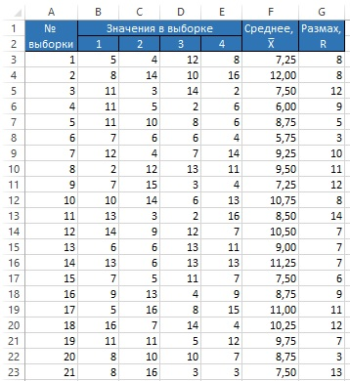
Рис. 1. Исходные данные для построения карты среднего и размаха
Рекомендуется накопить 20–30 средних значений, и уже по ним строить карту. Карта среднего и размаха содержит два графика (рис. 2), на верхнем – карта среднего, на нижнем – карта размаха. На карте среднего отображают средние значения отдельных групп, а также три линии: центральную (среднее средних) и две контрольные границы – верхнюю и нижнюю. Если расчетное значение для нижней границы меньше нуля, эту границу, либо не наносят на карту, либо проводят на отметке ноль. На карте размаха, присутствуют аналогичные данные. Нижняя контрольная граница, как правило отсутствует.
Границы рассчитывают по следующим формулам:
UCL_{X̅} = X̿ + A₂R̅ – верхняя граница карты средних;
CL_{X̅} = X̿ – центральная линия карты средних;
LCL_{X̅} = X̿ – A₂R̅ – нижняя граница карты средних;
UCL_{R} = D₄R̅ – верхняя граница карты размахов;
CL_{R} = R̅ – центральная линия карты размахов;
LCL_{R} = D₃R̅ – нижняя граница карты размахов.
Здесь Х̅ – среднее значение в одной выборке, X̿ – среднее по нескольким значениям средних Х̅, R̅ – среднее по размахам в нескольких выборках, A₂, D₃, D₄ – коэффициенты, зависящие от размера выборок n (рис. 3). При построении карты на рис. 2 использованы 30 первых значений.
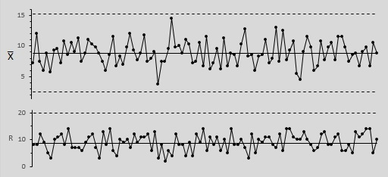
Рис. 2. Карта среднего и размаха; значение D₃ для n = 4 отсутствует, поэтому нижней границы на карте размаха нет
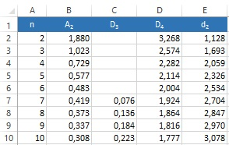
Рис. 3. Константы для контрольных карт среднего и размаха (A₂, D₃, D₄) и индивидуальных значений (d₂)
Если данные образуют некий ряд, не подлежащий группировке, применяются карты индивидуальных значений и скользящего размаха. Они получили название XmR-карт. Скользящий размах есть модуль разности последовательных значений (рис. 4; использованы данные из столбца В на рис. 1).
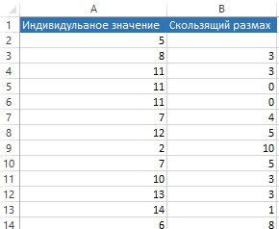
Рис. 4. Исходные данные для построения XmR-карты
Для XmR-карты границы рассчитывают по следующим формулам:
${UNPL}_{X}= \overline{X}+ \frac{3∙\overline{mR}}{d_{2}}$ – верхняя граница карты средних;
${CL}_{X}= \overline{X}$– центральная линия карты средних;
${LNPL}_{X}= \overline{X} – \frac{3∙\overline{mR}}{d_{2}}$ – нижняя граница карты средних;
${UCL}_{R}= D_{4}\overline{mR}$ – верхняя граница карты размахов;
${CL}_{R}= \overline{mR}$ – центральная линия карты размахов;
нижняя граница карты размахов отсутствует.
Здесь $\overline{mR}$ – средний скользящий размах, а значения коэффициентов d₂ и D₄ берутся для n = 2 (см рис. 3). Почему так? Потому что карта скользящего размаха фактически использует группы из двух последовательных измерений для вычисления размаха. Для расчета всех линий использованы первые 30 значений.
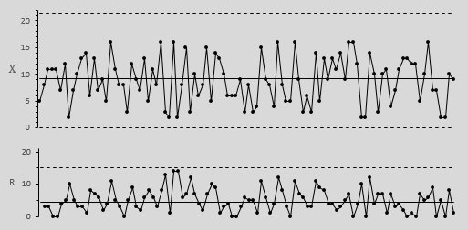
Рис. 5. XmR-карта индивидуальных значений и скользящего размаха
Если сравнить карту средних (рис. 2) и индивидуальных значений (рис. 5), видно, что последняя обладает большей волатильностью, и диапазон между нижней и верхней контрольными границами шире. Это не удивительно, так как на карте средних используется усреднение по четырем значениям. Если выполнить усреднение по еще большему числу значений, границы станут еще ближе.
Важным моментом при построении контрольных карт является использование двух статистик: средних и размахов. Часто используемый неверный способ расчета контрольных границ заключается в том, что используется лишь одна статистика. Например, при построении карты как на рис. 5, использовались бы только индивидуальные значения и их дисперсия. В этом случаев границы рассчитывались бы по следующим формулам:
${UNPL}_{X}= \overline{X}+ 3σ_{Х}$ – верхняя граница карты средних;
${CL}_{X}= \overline{X}$– центральная линия карты средних;
${LNPL}_{X}= \overline{X} – 3σ_{Х}$ – нижняя граница карты средних.
Поскольку при таком подходе используется единая статистика рассеяния, карты размахов в данном случае нет. Вычисление контрольных пределов, основанное на использовании единой статистики рассеяния, приведет к неправильному результату. Подобные вычисления приводят к расширению полосы между контрольными пределами. Правильный путь вычисления контрольных пределов для карты индивидуальных значений всегда должен использовать двухточечные скользящие размахи.
Эта заметка была полностью переработана в октябре 2016 г. Оказалось, что в первоначальном варианте я предлагал неверное решение. С первоначальным вариантом, представляющим лишь исторический интерес, можно ознакомиться здесь.

